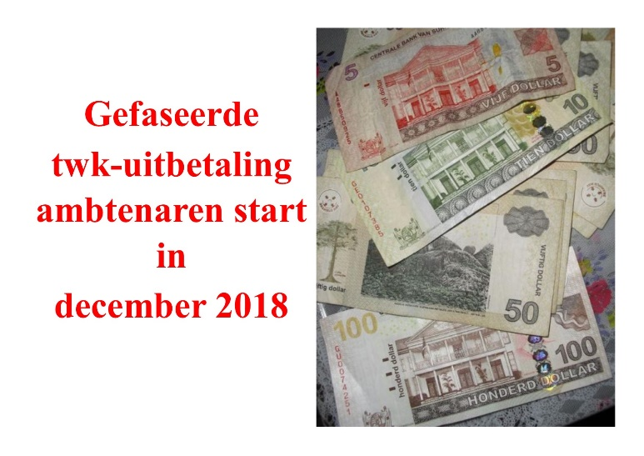

**De overheid zal in december overgaan tot het uitbetalen van de 25% loonsverhoging met terugwerkende kracht (twk). Het gaat in deze om de eerste tranche van de twk-uitbetaling die minister Gillmore Hoefdraad van het ministerie van Financiën vorige maand heeft aangekondigd. De minister heeft toen aangegeven dat de regering er alles aan doet om voor het einde van het jaar, tenminste een deel uit te betalen.**

De ambtenaren krijgen twk uitbetaald over de maanden mei, juni, juli en augustus 2018. Het volledig termijn van de twk-uitkering voor de ambtenaren loopt van januari 2017 tot en met augustus 2018. De regering heeft voor een gefaseerde uitbetaling gekozen, omdat een te snelle inhaling van achterstallige loon correctie ongebreidelde consumptie en inflatie zal aanwakkeren. Ook teert het enorm op de overheidsfinanciën. De regering wenst met dit model te voorkomen dat de samenleving in een ergere positie belandt als van af.